Конспект урока
Классный час « Будьте здоровы!»

Цель: Формирование интереса детей к здоровому образу жизни;
Задачи:
- формирование правильного представления о пользе соблюдения режима дня, правильного питания;
- побуждение к занятиям физкультурой, к соблюдению правила личной гигиены, правильного здорового питания;
- воспитание внимательного отношения к своему здоровью;
- формирование представлений о ценности здоровья, о том, что вредно и что полезно для здоровья;
- развитие коммуникативных способностей и социализация (работа в команде).

Класс делится на 3 команды.
Каждый из нас знает, какой бесценный клад – здоровье. Но часто бывает так, что мы об этом вспоминаем только когда заболеем. Здоровье нужно укреплять всегда.
Сегодня на классном часе мы с вами поиграем, а тема игры-викторины «Будь здоров!». Мы уже не раз с вами затрагивали эту тему, обсуждали, что нужно делать, как не стоит поступать, очень важно укреплять и сохранять здоровье. В ходе сегодняшней игры мы выясним, насколько вы были внимательны на уроках здоровья, как усвоили правила здорового образа жизни.
В ходе игры будут предложены различные задания, каждая команда за правильные ответы зарабатывает себе баллы. Побеждает команда, набравшая большее количество баллов. Желаю всем успеха!
- Задание «Хитрые вопросы – мудрые ответы»
Каждой команде по очереди задается вопрос. За верный ответ дается 1 балл.
- Если не выросли зубы мудрости, то можно ли человека считать глупым? (нет)
- «Завтрак съешь сам, обед раздели с другом, а ужин…» (отдай врагу)
- Как называют любителей купания в проруби зимой? (моржами)
- Что в переводе с латыни означает слово «витамин»? (жизнь)
- О чём предупреждает Минздрав? (курение опасно для вашего здоровья)
- Без чего невозможен хороший обед? (без аппетита)
- Когда руки становятся местоимениями? (когда они вы-мы-ты)
- Какое вещество необходимо человеку в количестве 2,5 кг для нормального функционирования организма? (Вода)
- В этом состоянии люди проводят треть своей жизни. Оно полезно и необходимо. (Сон)
- Почему весной яблоки не так полезны, как осенью? (К весне витамины в яблоках разрушаются)
- Каких питательных веществ больше всего содержится в свежих овощах и фруктах? (Витамины)
- Что нужно обязательно делать перед едой? (Вымыть руки)

- Задание «Витамины»
Вы знаете, что витамины нам нужны для укрепления здоровья, помогают нам справиться с болезнями. Давайте послушаем Стихи про витамины.
По желанию выходят 4 человека, которые хорошо прочитают стихи (Приложение 1)
А теперь, вопросы про витамины. Кто быстрее и правильно ответит, та команда и получает балл.
- Назовите витамин, который вырабатывается в организме человека под действием солнечных лучей? (Витамин Д)
- Какой витамин в большом количестве содержится в моркови? (Витамин А)
- Какой витамин следует принимать при простуде? (Витамин С)
- Какой витамин необходим для роста? (Витамин А)
- Какой витамин в большом количестве содержится в лимоне и черной смородине? (Витамин С)
- Какой витамин полезен для зрения? (Витамин А)
- Задание «Гигиена»
Каждая команда получает карточки с одинаковыми вопросами. Необходимо быстро и правильно на них ответить, ответы записывать в карточки.
- Что необходимо принимать перед сном обязательно, а в жаркую погоду – утром и вечером? (душ)
- Как часто нужно мыть голову? (По мере загрязнения, но не реже 1 раза в неделю)
- Для предупреждения заболевания зубов рекомендуется использовать зубные пасты, которые содержат определенный элемент. Какой? (Фтор)
- Какие предметы используют для дополнительной чистки зубов? (Зубочистка, зубная нить)
- Как часто нужно чистить зубы? (2 раза в день)

- Задание «Лекарственные растения»
Ребята, во время болезней мы принимаем определенные лекарства, но бывает так, что кроме этого мы пьем отвары различных трав. В некоторых семьях травы специально собирают и сушат, но их можно купить и в аптеках. Поговорим о лекарственных травах.
Каждой команде выдаются карточки с изображениями лекарственных растений и карточки с названиями болезней. Необходимо расположить карточки парами: растение и название соответствующей болезни. (Приложение 3)
Ромашка – от боли в горле
Подорожник – от ран
Лопух – от ушибов
Календула – от ангины
Цветок липы – от простуды

- Задание «Зарядка»
На зарядку становись! Каждая команда придумывает одно упражнение для физкультминутки в школе. От каждой команды выходит один участник, каждый по очереди будет показывать свое упражнение, а все остальные повторяют 5-7 раз.
Оценивается сложность и важность упражнения для физкультминутки в школе (1-3 балла)
- «Сказочное задание»
Подумайте и назовите, в каких сказках упоминается о том, что очень важно вести здоровый образ жизни? Время на обдумывание 2 минуты. Сколько правильных ответов будет записано, столько баллов получает команда.
Каждая команда записывает на листочках название сказок. Лист с ответами сдается учителю по окончании времени.
(«Мойдодыр», «Федорино горе», «Приключения Незнайки», «Доктор Айболит»)

- Задание «Будь здоров!»
Каждая команда получает чистый альбомный лист, цветные карандаши или фломастеры.
Ребята, сегодня на классном часе мы говорили о здоровье, гигиене, о том, как правильно вести себя, чтобы не навредить своему здоровью. Давайте в итоге нашей игры нарисуем эмблему здоровья. Каждая команда рисует свою эмблему.
В это время подводятся итоги игры.
Подведение итогов игры.
Будьте здоровы!

Приложение 1
Стихи про витамины

Витамин А  Расскажу вам не тая,  Как полезен я, друзья!  Я в морковке и томате,  В тыкве, персике, салате.  Съешь меня – и подрастешь,  Будешь ты во всем хорош!  Помни истину простую:  Лучше видит только тот,  Кто жует морковь сырую  Или пьет морковный сок! | Витамин С  Земляничку ты сорвешь –  В ягодке меня найдешь.  Я в смородине, в капусте,  В яблоке живу и в луке,  Я в фасоли и в картошке,  В помидоре и горошке!  От простуды и ангины  Помогают апельсины.  Ну а лучше съесть лимон,  Хоть и очень кислый он.
Витамин D  Я – полезный витамин.  Вам, друзья, необходим!  Кто морскую рыбу ест,  Тот силен как Геркулес!  Если рыбий жир полюбишь,  Силачом тогда ты будешь!  Есть в сметане и в яйце,  В масле, сыре, в молоке! | Витамин В  Рыба, хлеб, яйцо и сыр,  Мясо, птица и кефир,  Дрожжи курага, орехи –  Вот для вас секрет успеха!  И в горохе тоже я.  Много пользы от меня!  Очень важно спозаранку  Съесть за завтраком овсянку.  Черный хлеб полезен нам –  И не только по утрам.

Приложение 2
Вопросы «ГИГИЕНА»
Что необходимо принимать перед сном обязательно, а в жаркую погоду – утром и вечером? ____________________

Как часто нужно мыть голову? _______________________________________________

Для предупреждения заболевания зубов рекомендуется использовать зубные пасты, которые содержат определенный элемент. Какой? __________________________

Какие предметы используют для дополнительной чистки зубов_______________________

Как часто нужно чистить зубы? ________________________________________________

Приложение 3
Лекарственные травы
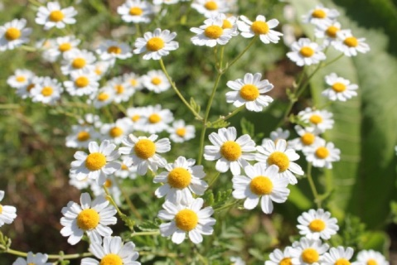
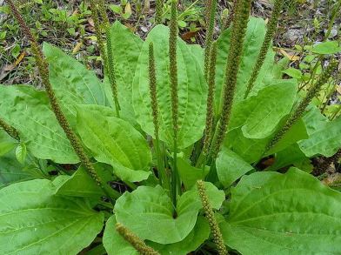
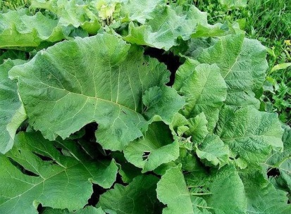

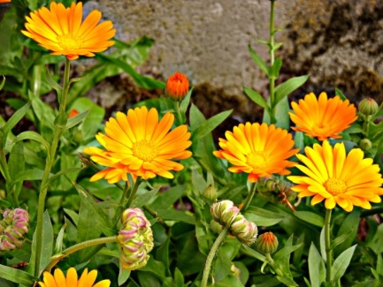
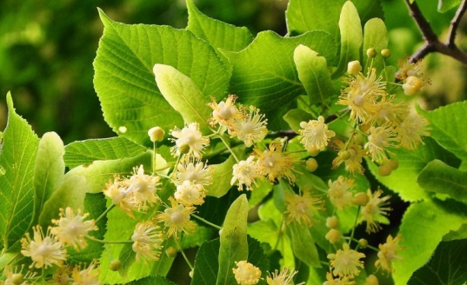

Названия болезней
От ушибов
От простуды
От боли в горле
От ран
От ангины

